МИНИСТЕРСТВО НАУКИ И ВЫСШЕГО ОБРАЗОВАНИЯ РОССИЙСКОЙ ФЕДЕРАЦИИ
Федеральное государственное бюджетное образовательное учреждение
высшего образования
«КУБАНСКИЙ ГОСУДАРСТВЕННЫЙ УНИВЕРСИТЕТ»
(ФГБОУ ВО «КубГУ»)
Факультет компьютерных технологий и прикладной математики
Кафедра информационных технологий

ОТЧЕТ ПО ЛАБОРАТОРНОЙ РАБОТЕ № 10
по дисциплине
«Операционные системы»

Выполнил студент группы ПМ23 Е.А Шевчук

Направление подготовки 01.03.02 Прикладная математика и информатика
Курс 2

Принял, канд. техн. наук, доцент каф. ИТ А.А. Полупанов

Краснодар
2026
Задание 1.
Изучить утилиту dpkg и deb пакет.

1. Скачайте пакет Яндекс диска.
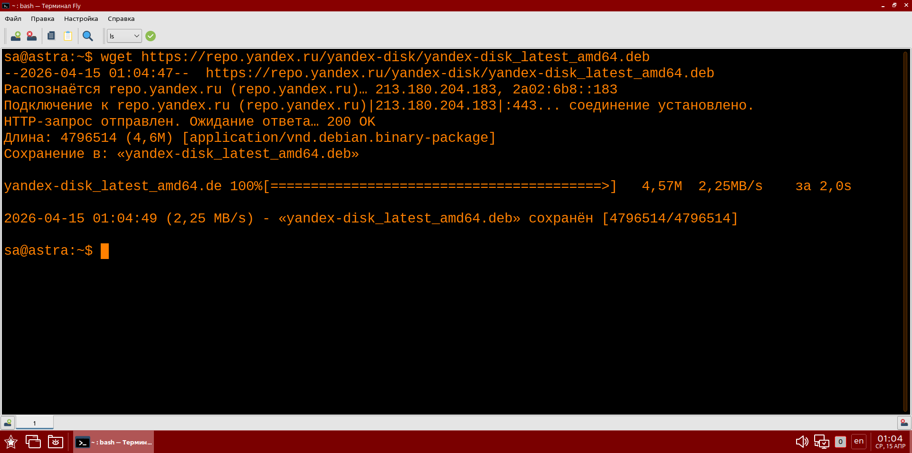Рисунок 1 - Установка пакета Яндекс диска
2. Проверьте его информацию.
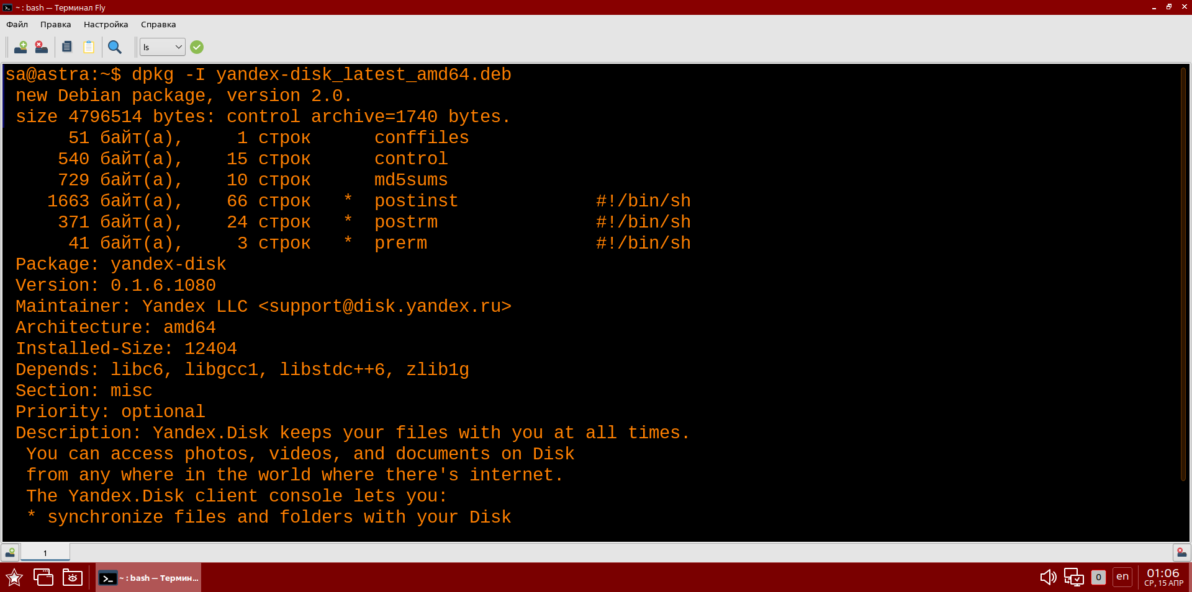Рисунок 2 - Проверка информации пакета
3. Установите пакет.
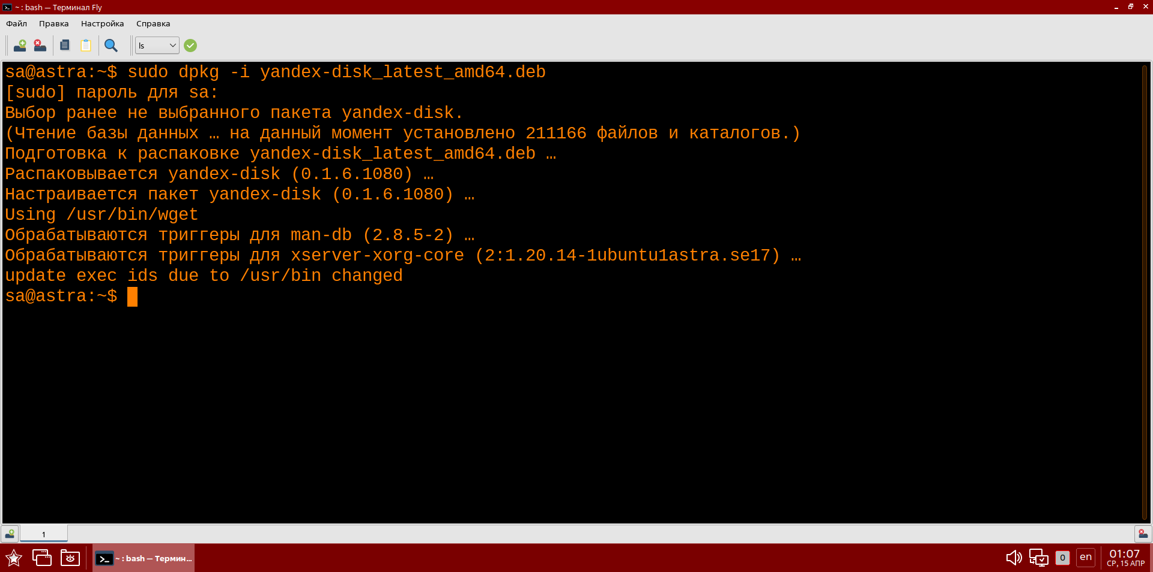Рисунок 3 - Установка пакета
4. Просмотрите список установленных пакетов.
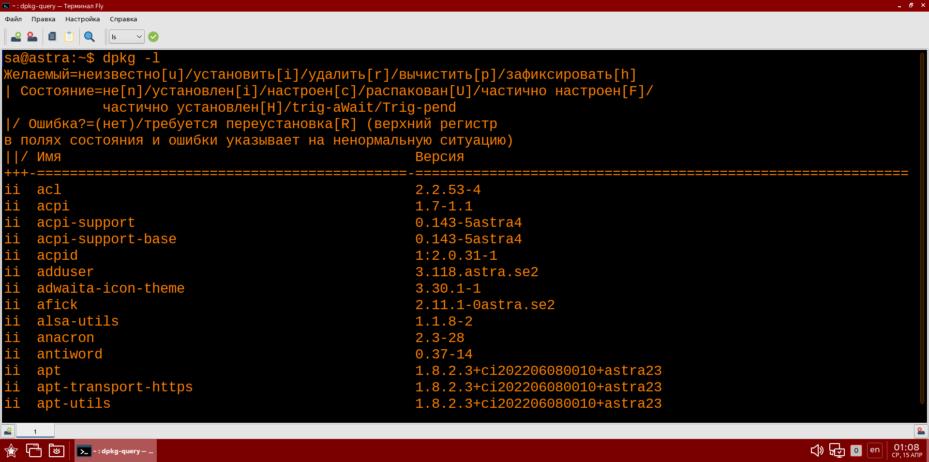Рисунок 4 - Просмотр списка установленных пакетов
5. Удалите пакет и все его конфигурации.
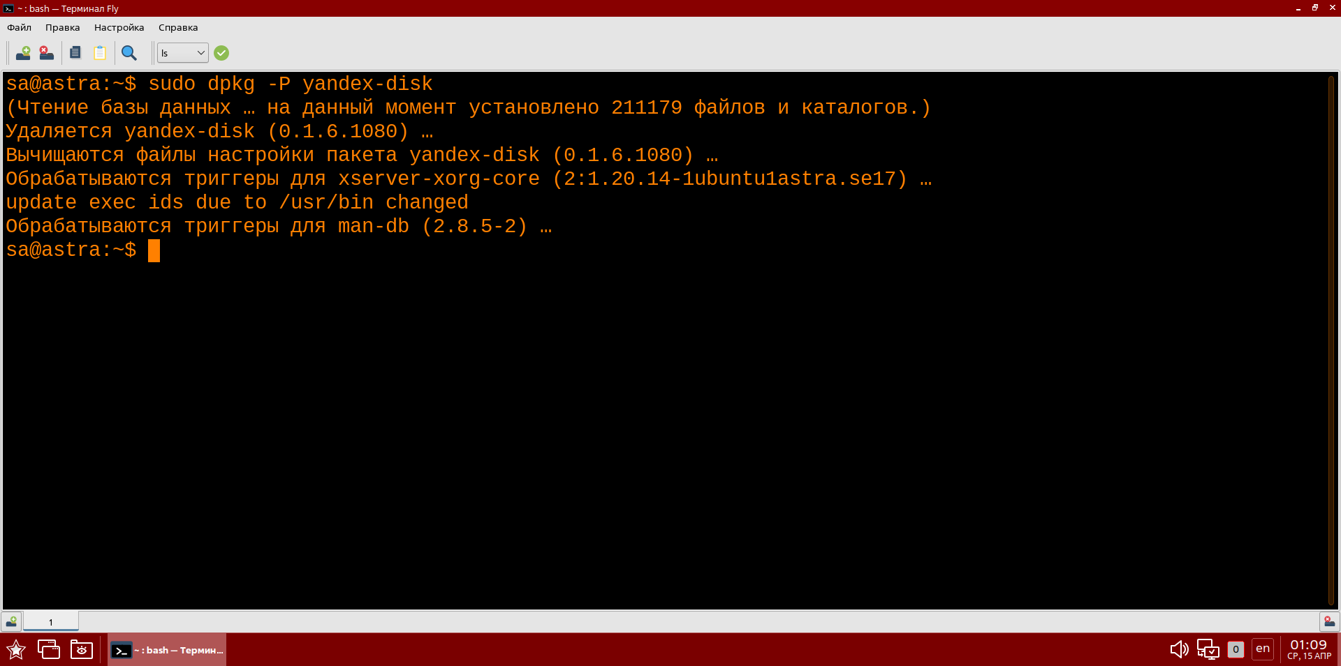Рисунок 6 - Удаление пакета и всех его конфигураций
6. Получите список пакетов, установленных в системе, и отфильтруйте с помощью утилиты grep.
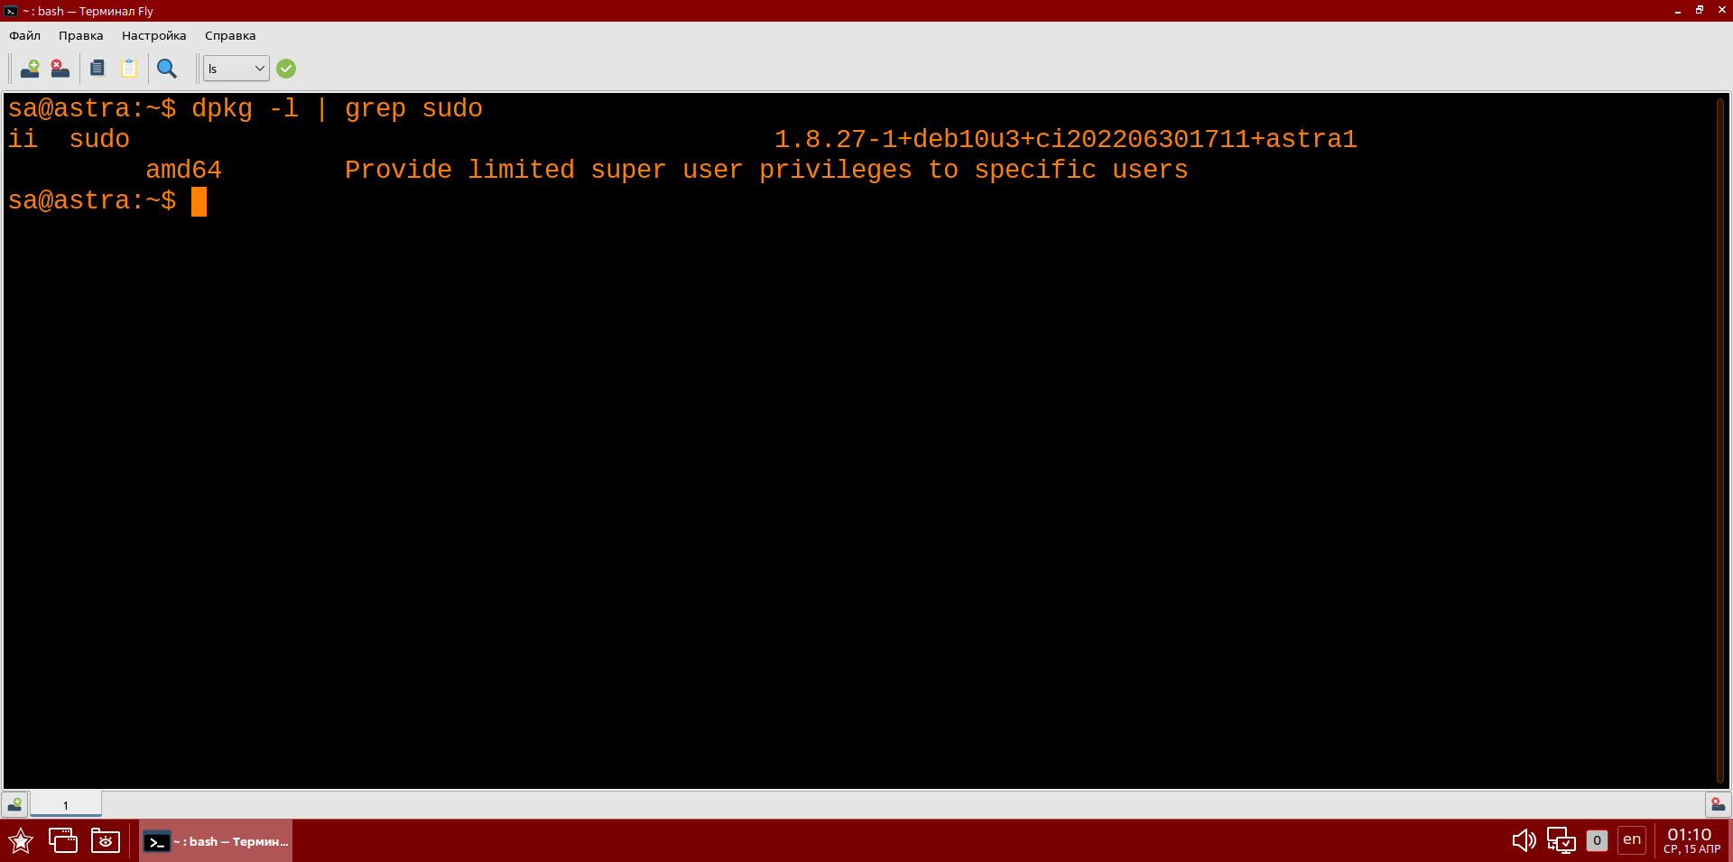Рисунок 7 - Отфильтрованный список пакетов
7. Получите детализированную информацию об установленном пакете sudo.
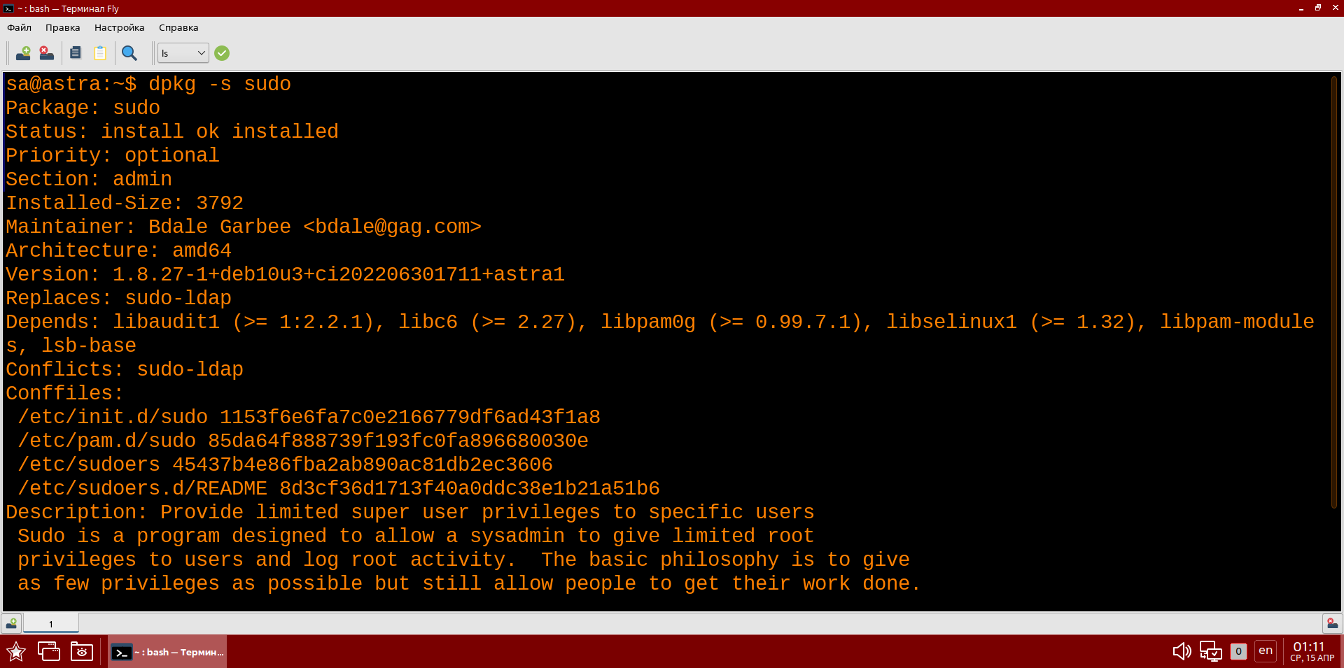Рисунок 8 -Детализированная информация о пакете
8. Выведите список файлов установленного пакета coreutils.
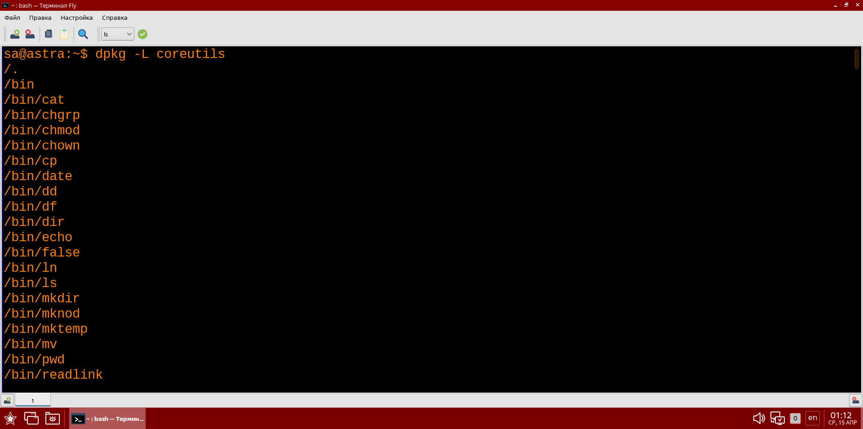Рисунок 9 - Список файлов установленного пакета coreutils
9. Найдите, какому пакету принадлежит указанный файл /bin/chacl.
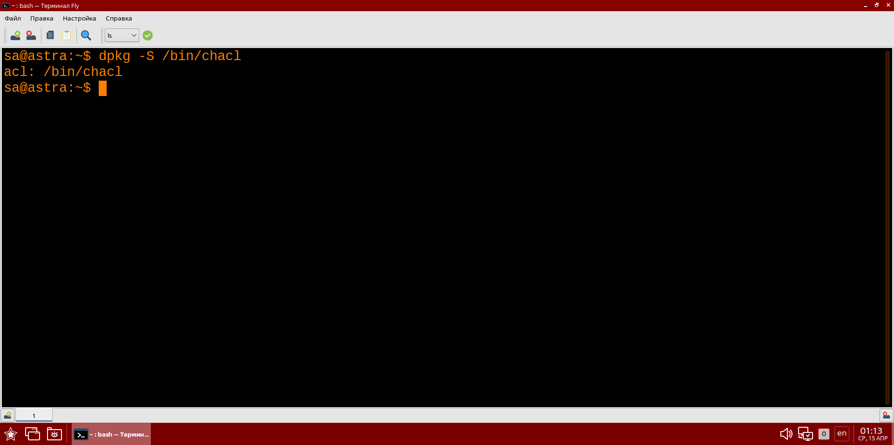Рисунок 10 - Пакет acl

Задание 2.
Изучить менеджер пакетов apt.

1. Настройте репозитории apt в файле source.list.
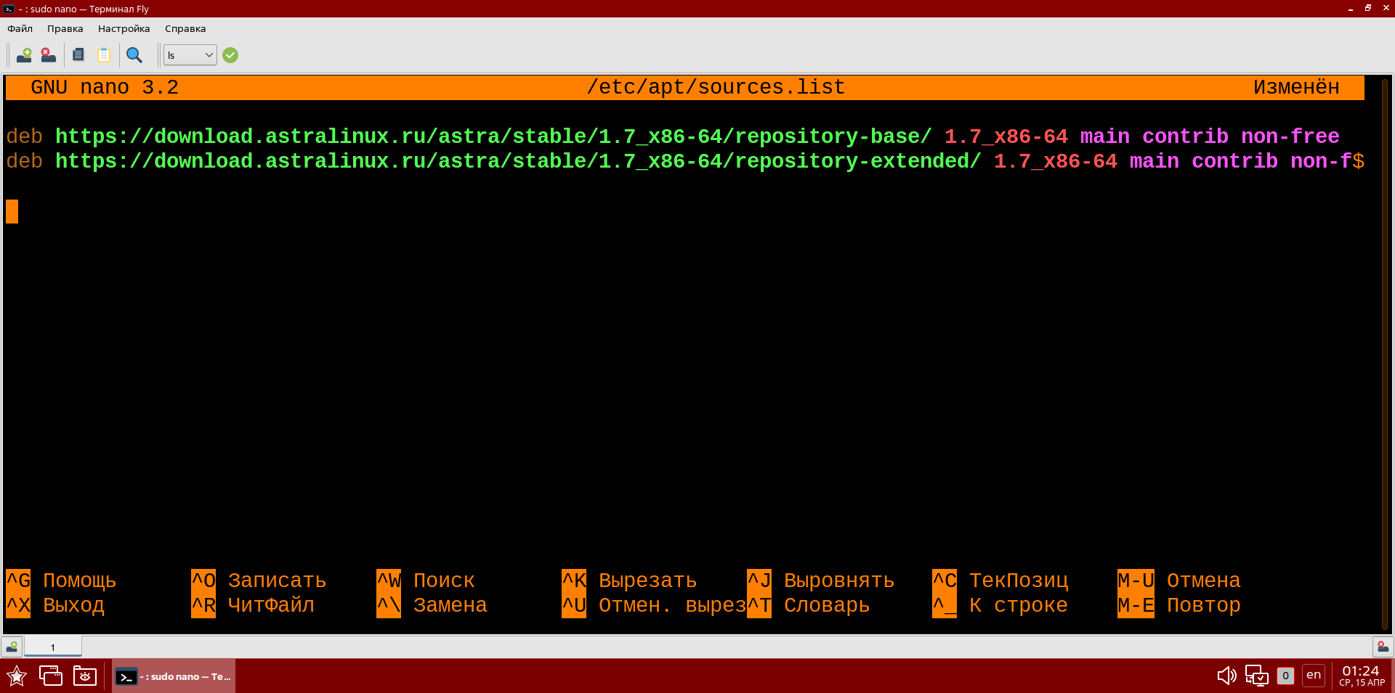Рисунок 11 - Настройка репозитория в файле sourse.list
2. Обновите кэш apt.
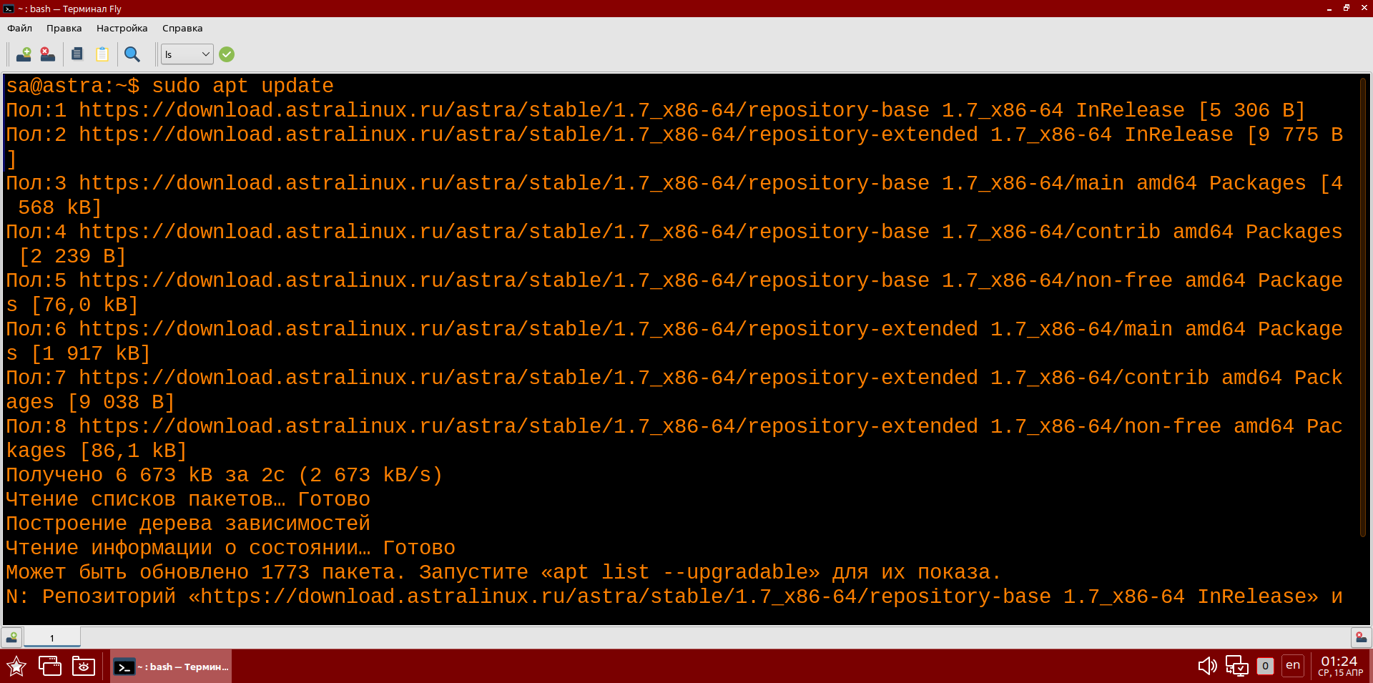Рисунок 12 - Обновление кэша apt
3. Посмотрите список доступных пакетов для обновления командой.
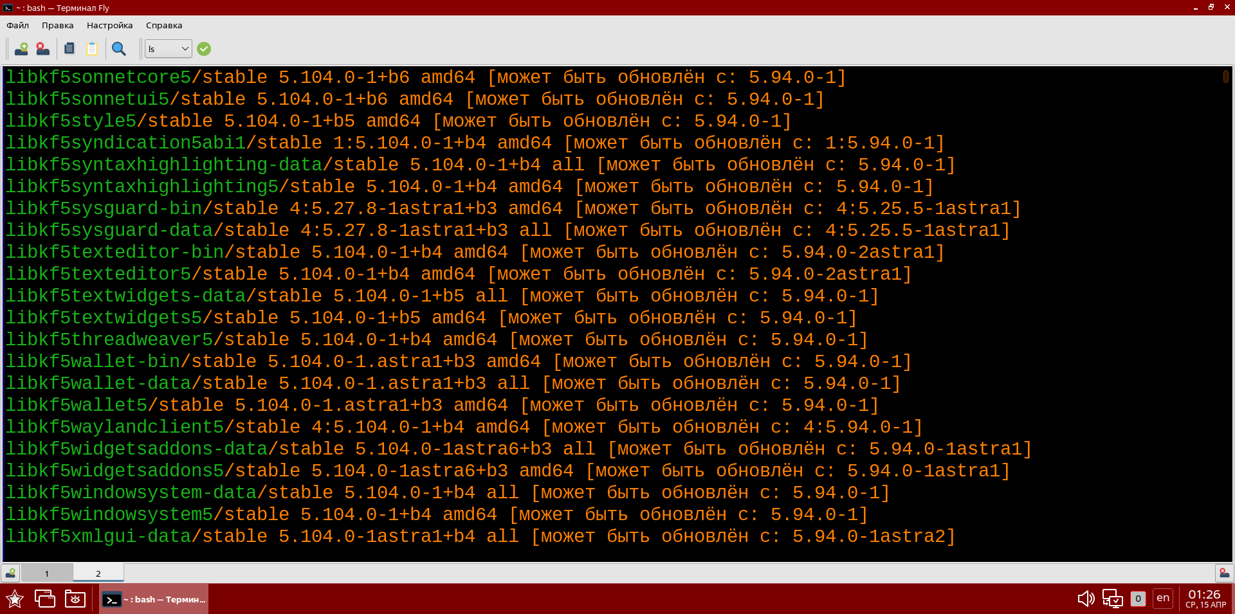Рисунок 13 - Просмотр списка доступных для обновления командой пакетов
4. Для поиска пакетов по входящим в него файлам необходимо воспользоваться утилитой apt-file.
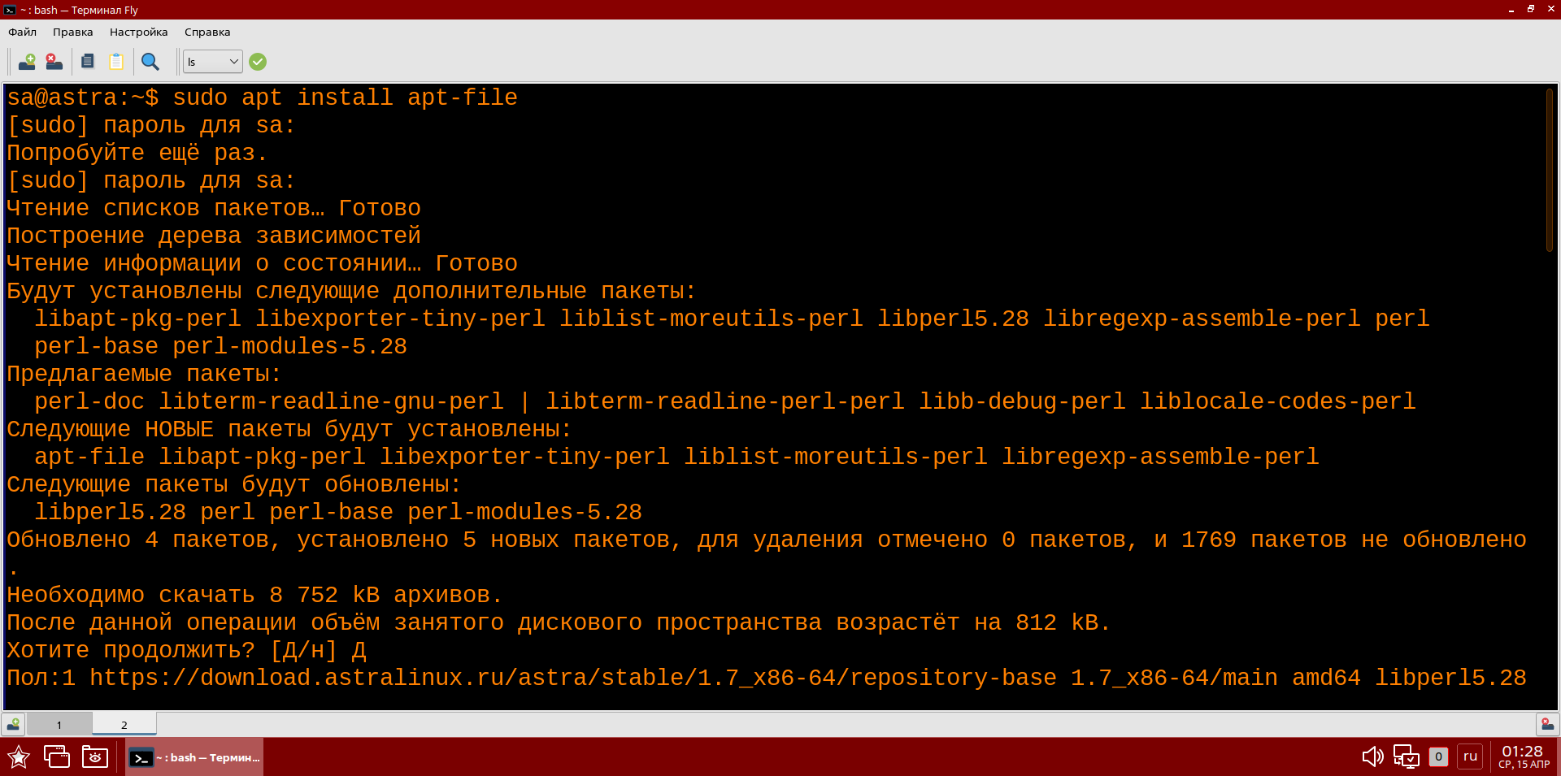Рисунок 14 - Установка утилиты apt-file
5. Обновите кэш утилиты apt-file.
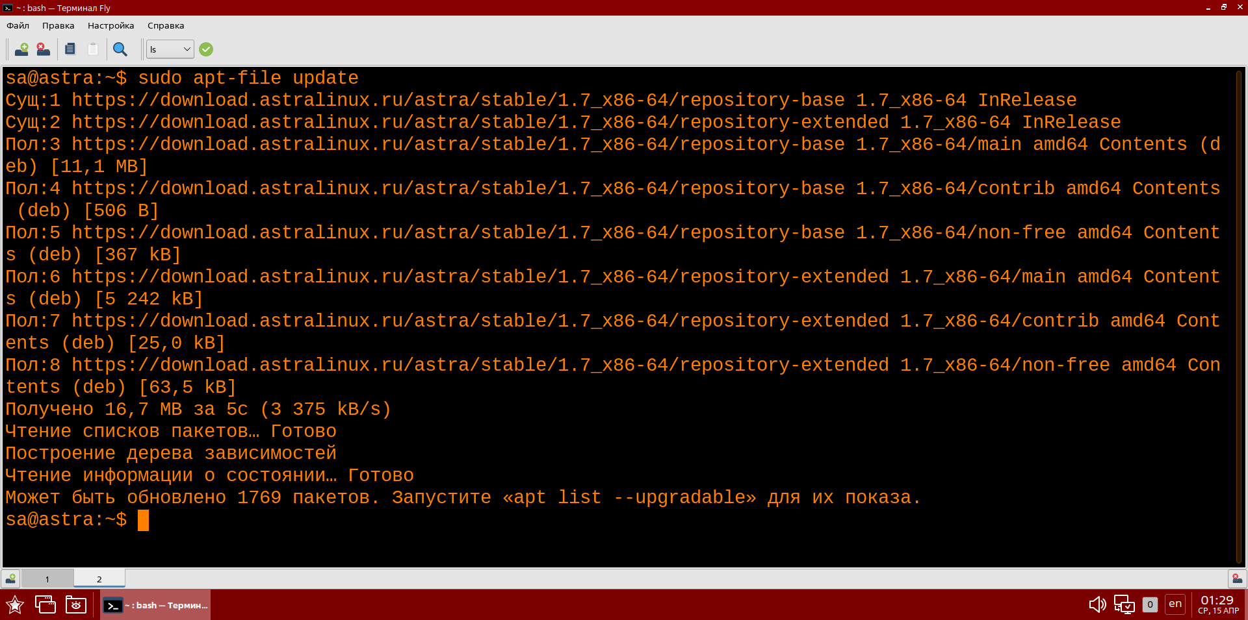Рисунок 15 - Обновление кэша apt-file
6. Воспользуйтесь этой утилитой, чтобы найти пакет, в состав которого входит утилита pstree.
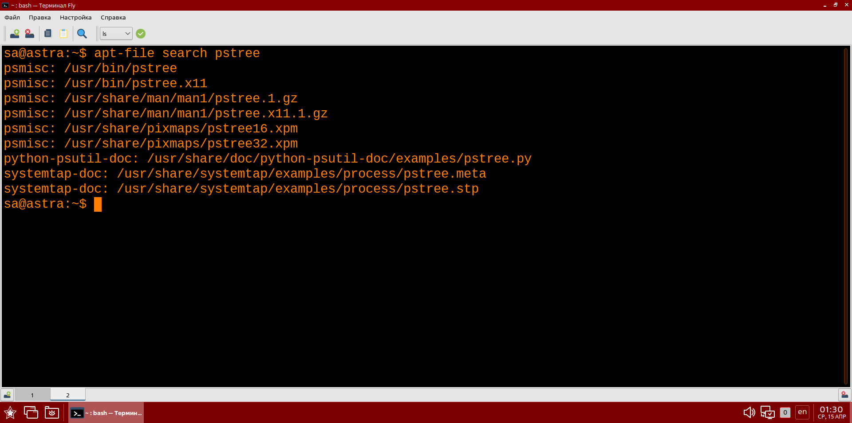Рисунок 16 - Пакеты, в которые входит pstree
Задание 3.
1. Установите VS code,
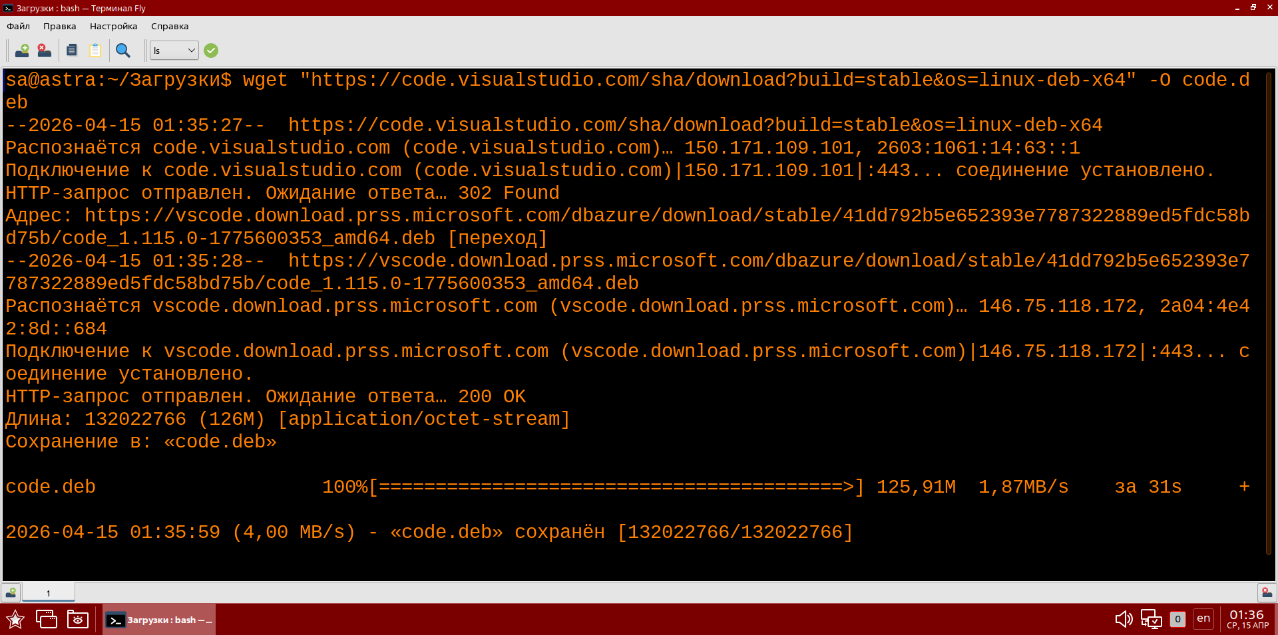Рисунок 17 - Установка VS code
2. Установите расширение отладки VS code rogalmic.bash-debug.
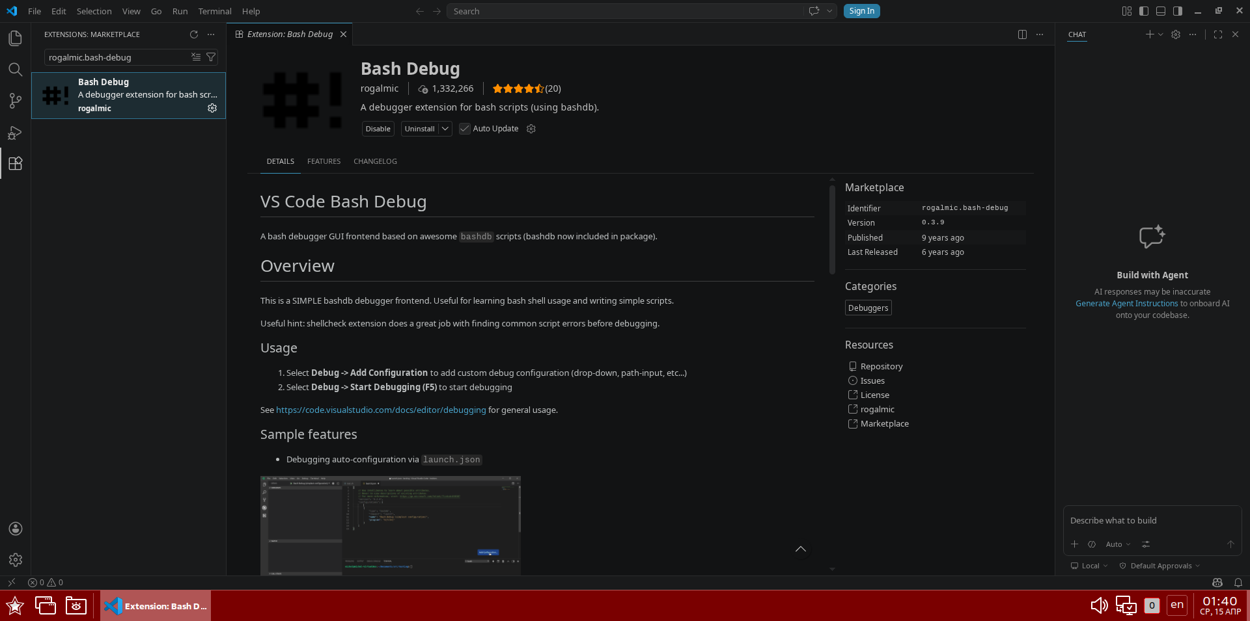Рисунок 18 - Установка расширения отладки
3. Откройте в VS Code домашнюю папку со скриптами из лабораторной №7.
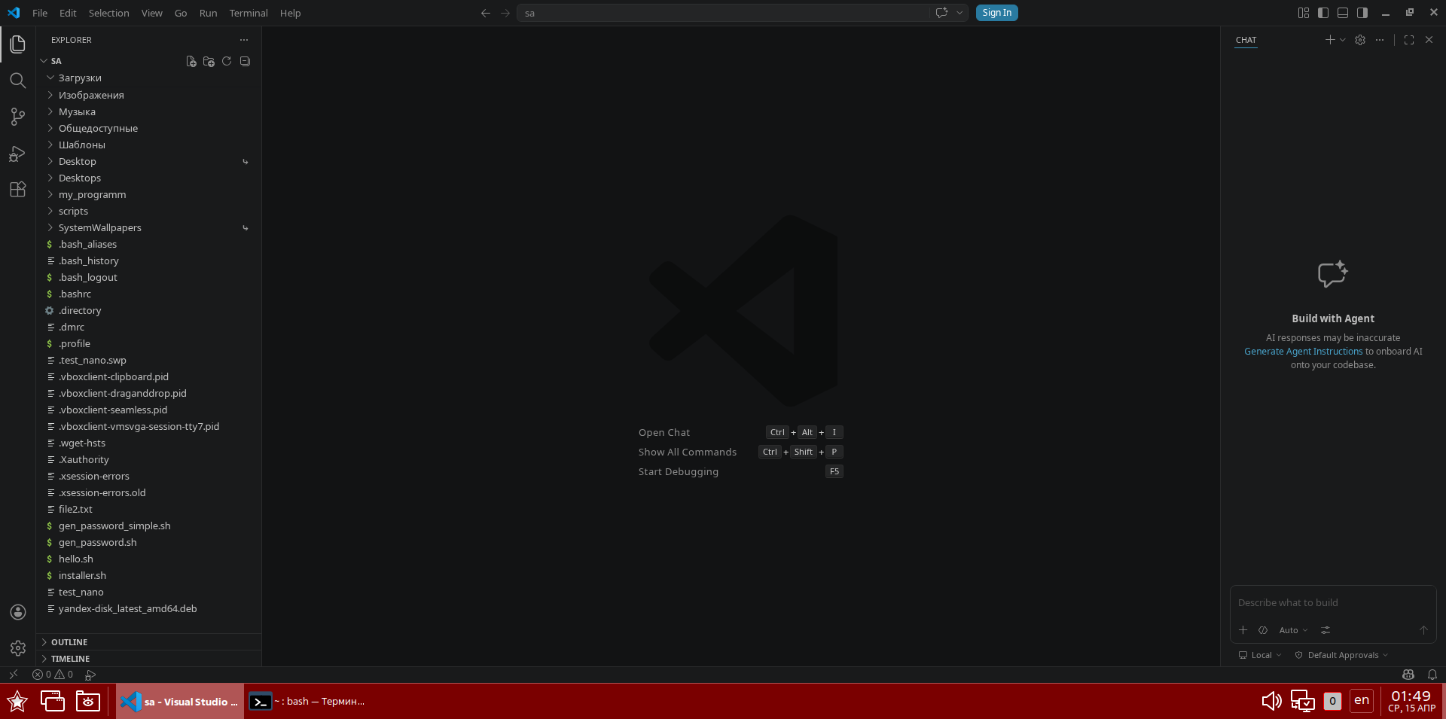Рисунок 19 - Домашняя папка со скриптами
4. Настройте параметры запуска launch.json.
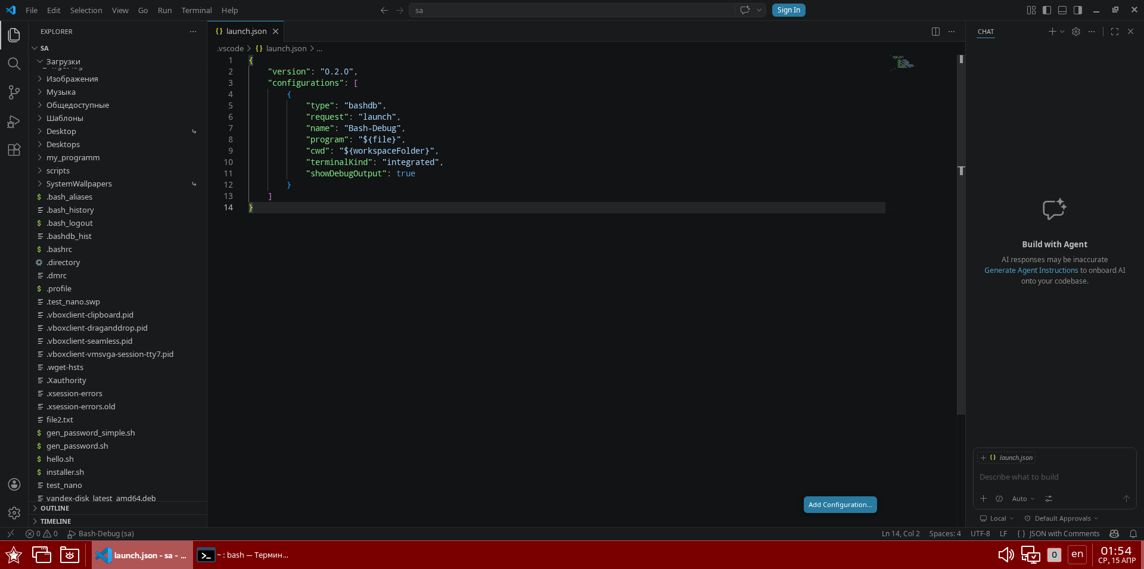Рисунок 20 - Настройка параметров запуска
5. Откройте любой из файлов скрипта и поставьте точку остановки на 5 строке (Клавиша ).
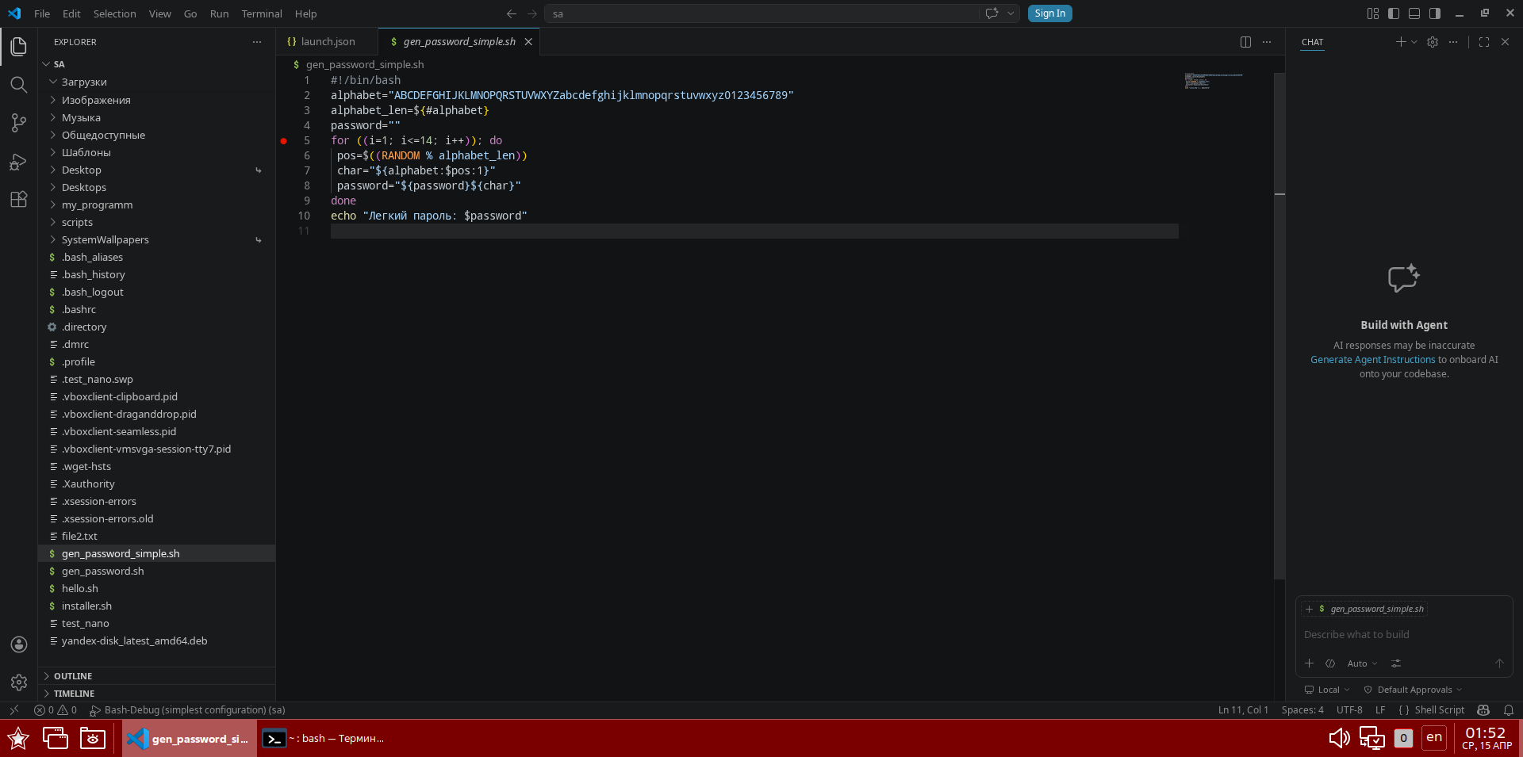Рисунок 21 - Точка остановки
6. Запустите отладку скрипта через расширение bash debug.
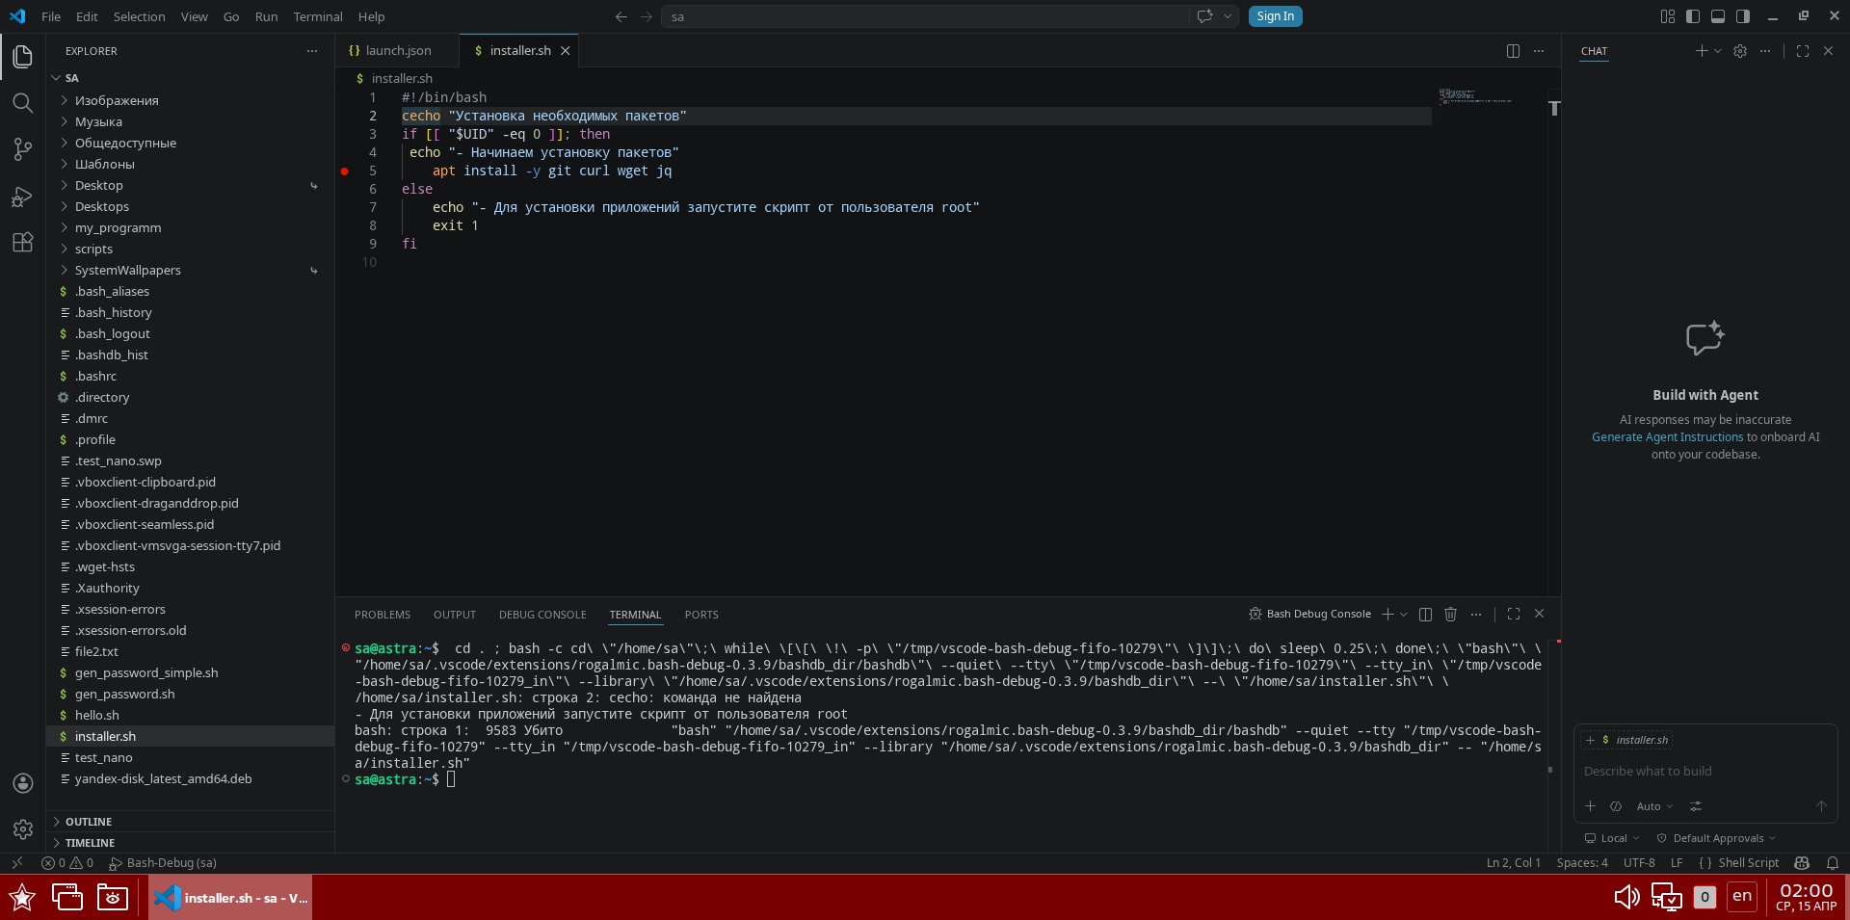Рисунок 22 - Отладчик
Задание 4.
Изучить менеджер пакетов aptitude.

1. Установите с помощью менеджера пакетов aptitude утилиты alien.
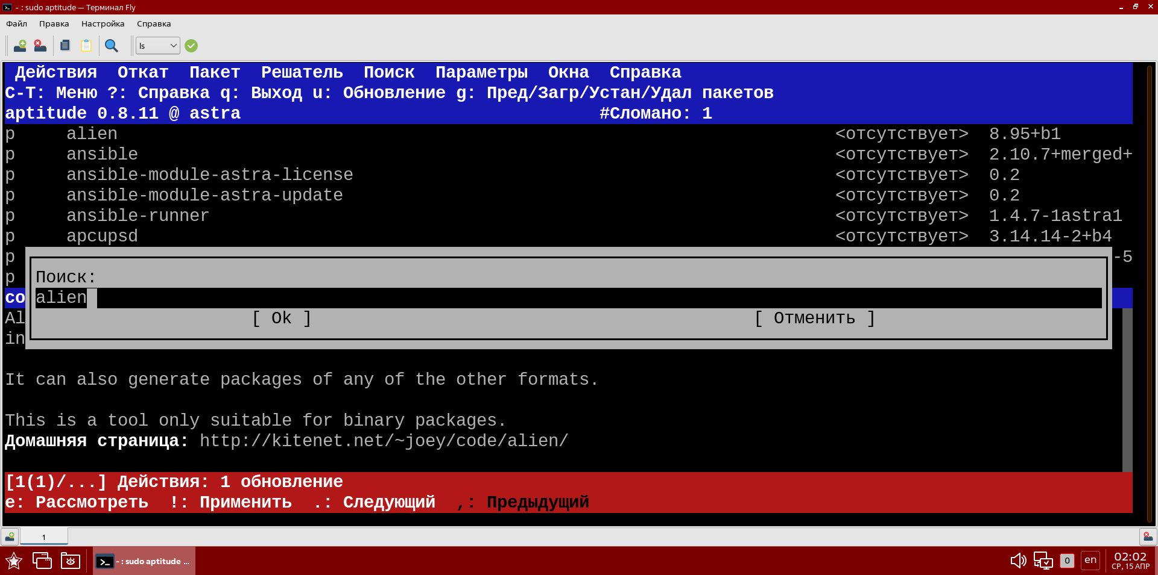Рисунок 23 - Поиск alien
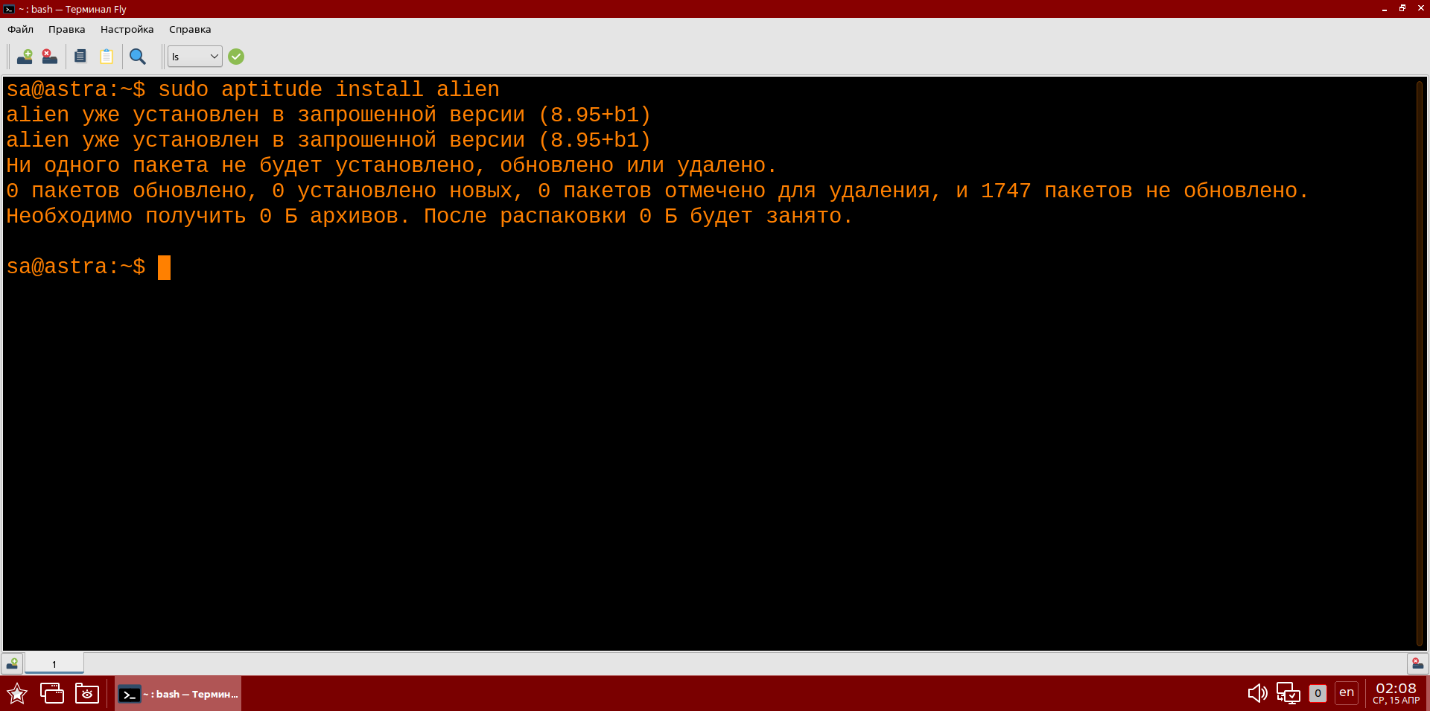Рисунок 24 - Установка alien
2. Удалите с помощью менеджера пакетов aptitude утилиты alien.
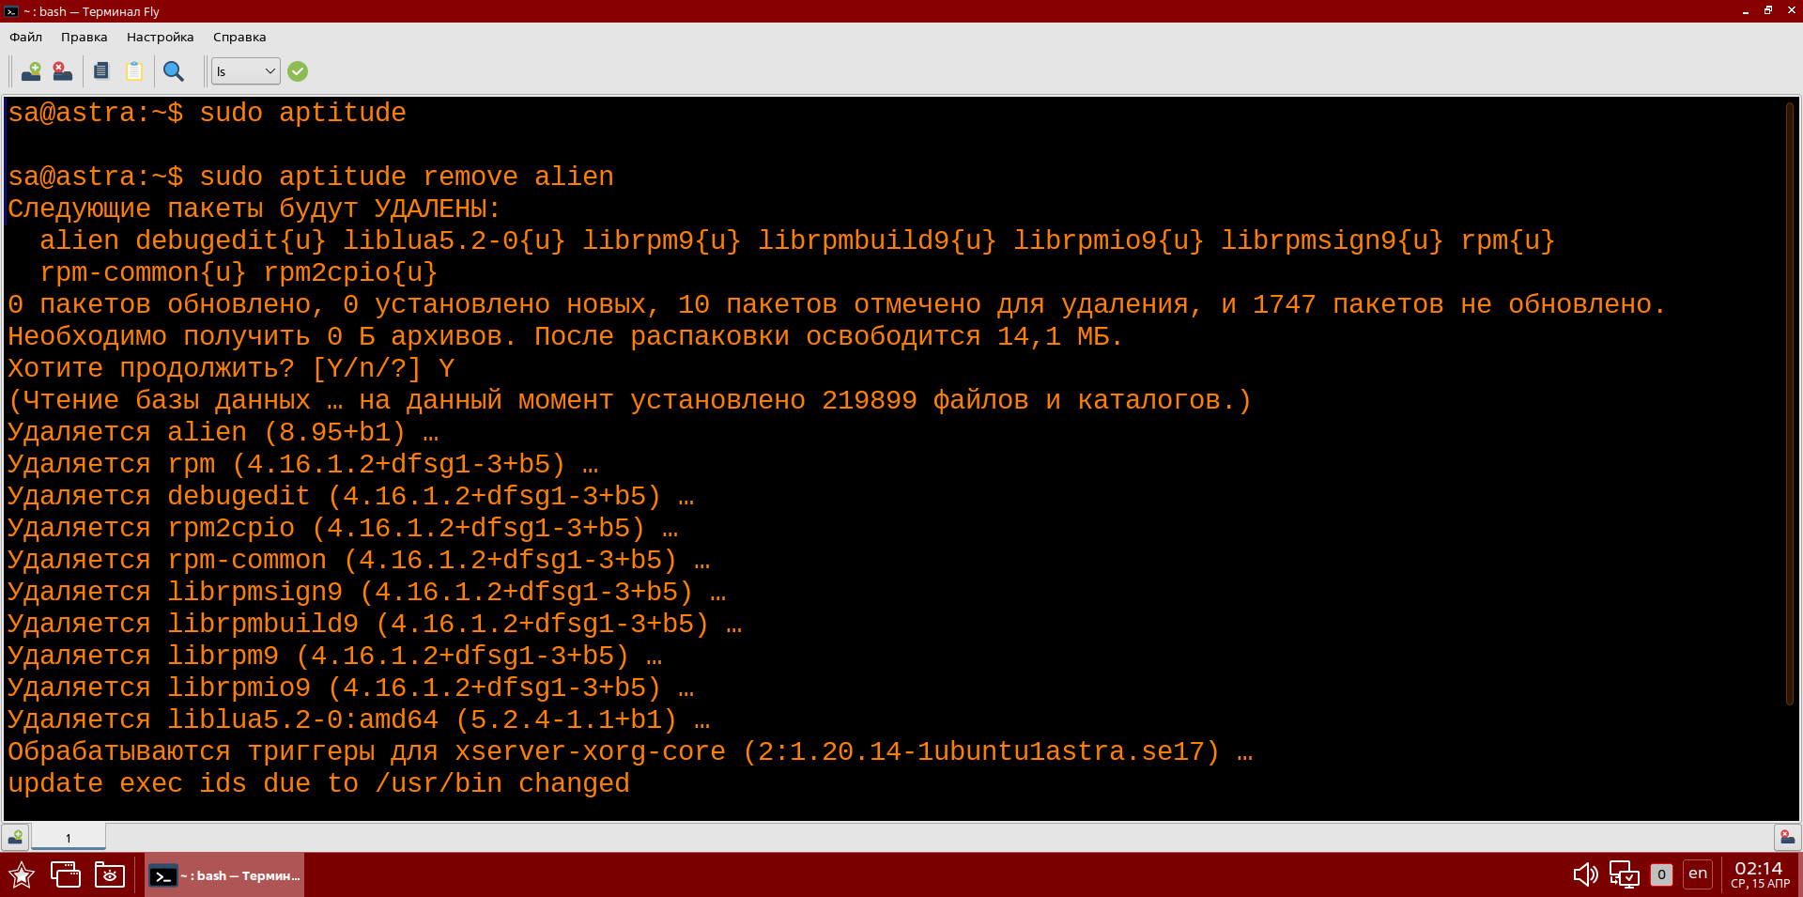Рисунок 25 - Удаление alien
Задание 5.
Изучить менеджер пакетов Synaptic.

1. Найдите через поиск утилиту htop.
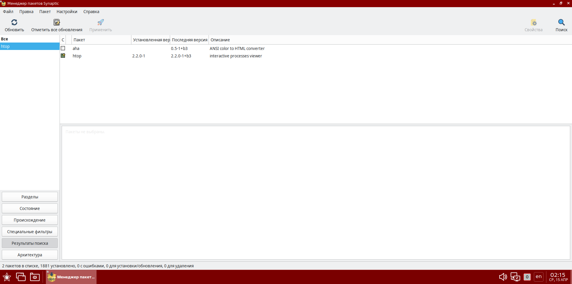Рисунок 26 - Поиск htop
2. Установите с помощью менеджера пакетов Synaptic утилиту htop.
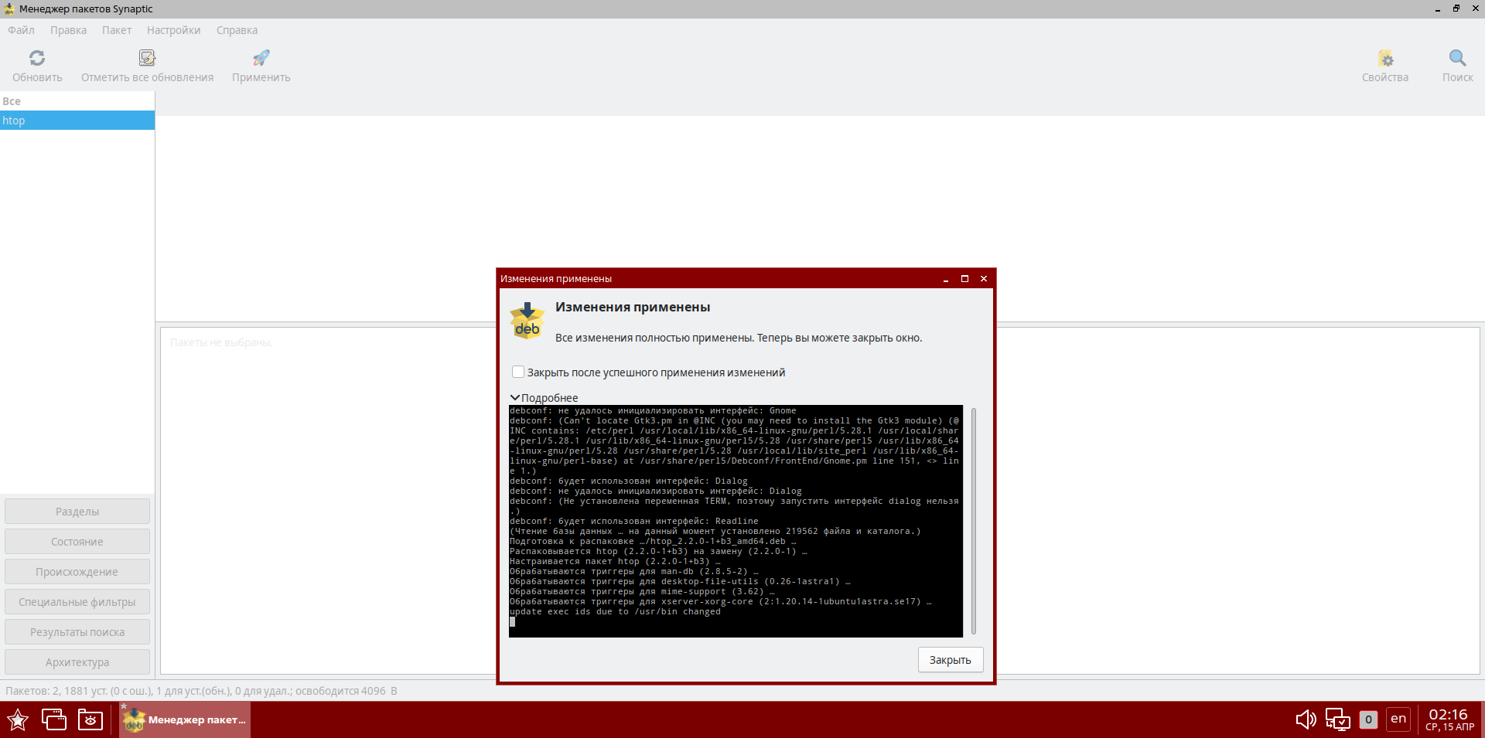Рисунок 27 - Установка htop
3. Удалите с помощью менеджера пакетов Synaptic утилиту htop.
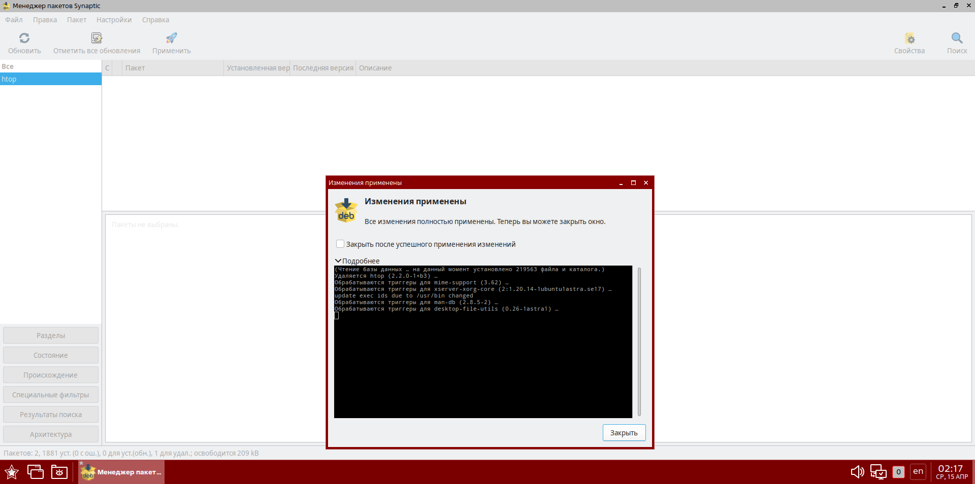Рисунок 27 - Удаление htop
4. Отключите репозиторий https://download.astralinux.ru/astra/stable/1.7_x86 64/repository-extended/
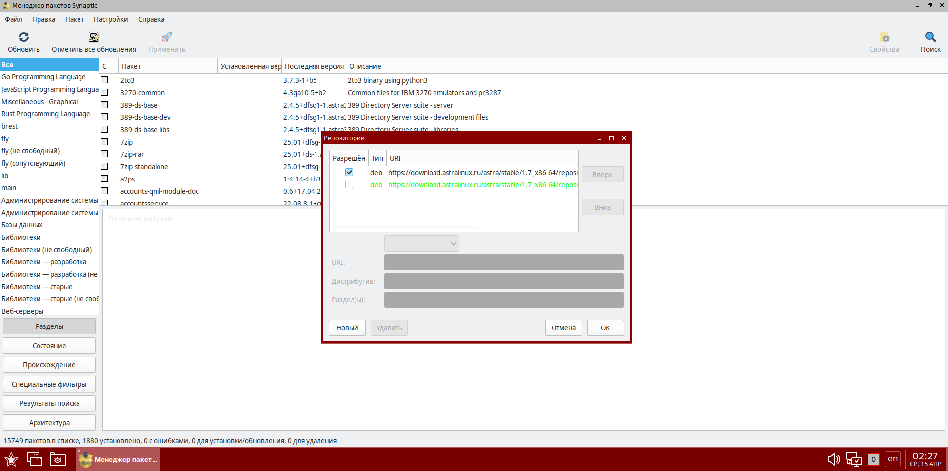Рисунок 28 - Отключение репозитория
Вопросы.
1. Какое расширение у библиотек Astra Linux?
.so
2. Какое расширение у инсталляционных пакетов Astra Linux?
.deb
3. Какой утилитой создается deb пакет?
dpkg-deb
4. Какие существуют репозитории в ALSE?
main, update, base, extended
5. В каком файле прописываются репозитории?
/etc/apt/sources.list
6. Какой командой посмотреть информацию о пакете?
dpkg -I (для deb-файла), dpkg -s (для установленного), apt show
7. Какой менеджер пакетов устанавливает пакет и зависимые пакеты?
APT (apt, apt-get, aptitude)
8. Какой менеджер пакетов имеет графический интерфейс?
Synaptic
9. Какая команда позволяет создать свой репозиторий?
reprepro

